Endurance De Maasduinen

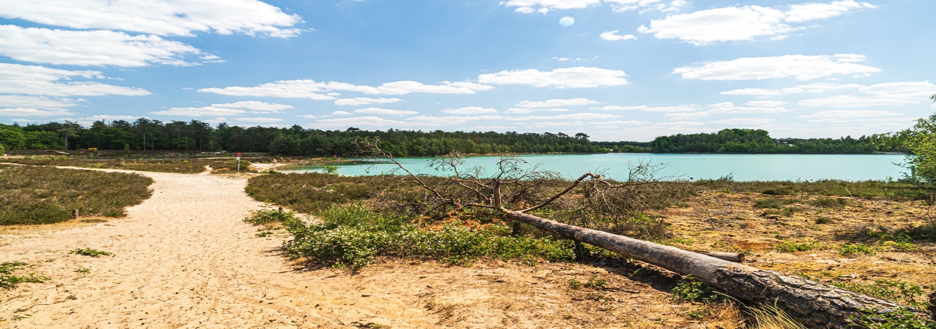

**Voorwoord**

Welkom bij Endurance De Maasduinen op zondag 12 mei 2024.

In dit programmaboekje vind je alle informatie over de routes, het tijdschema, de groompunten en verdere belangrijke informatie.

We hopen dat jullie allemaal een mooie dag gaan beleven en net zo kunnen genieten van de mooie omgeving. Deze ruiterpaden worden beheerd en onderhouden door Stichting Limburgs Landschap, Gemeente Bergen en Staatsbosbeheer. Wij zijn hen erg dankbaar dat we gebruik mogen maken van hun terrein.

Dit jaar hebben wij er ook een internationale wedstrijd bij, dus dat betekent dat we deelnemers, dierenartsen en juryleden uit diverse landen hebben. Niet alle dierenartsen spreken Nederlands, dus heb hier begrip voor! Iedereen spreekt in ieder geval Engels.

De routes zijn mooi gevarieerd qua bodem en qua moeilijkheidsgraad. Er zitten enkele technische paden in met meer bochten en stronken, maar ook afgewisseld met fijne vlakke brede zandpaden waar je meer tempo kan rijden.

Ten slotte willen we nog een aantal partijen bedanken, waaronder als allereerste natuurlijk onze vrijwilligers en sponsoren, want zonder hen geen wedstrijd!

We wensen jullie allemaal heel veel plezier en succes!

Dymfy Vulto

Michelle Nooijen

**Wedstrijdinformatie**

**Organisatie**

Dymfy Vulto en Michelle Nooijen

[www.endurancezuidnederland.nl](http://www.endurancezuidnederland.nl/)

Dierenartsen FEI: Frans Arts, Margreet Lockhorst, Bruno Vancauter

Dierenarts nationaal: Fred van Ditzhuijzen

Treating vet: Jean-Marc Lamolle

Veterinaire studenten: Amaryllis van Gheel en Eline van der Heijden

Technisch afgevaardigde: Mark Rutten

Jury FEI: Bärbel Buchting

Jury nationaal: Ronald Nijhof

Equipe: Eric Kok en Daphne Jonkers

Fotograaf: Leanne Smeenk

Terreineigenaren: Gemeente Bergen

Vrijwilligers: Yvonne, Kimara, Patty, Thijs, Fayenne, Nicky, Sara, Margje, Yvonne, Rianne, Rachel, Kicky, Pauline, Alexandra, Marit, Tamara, Sanne, Lara, Janneke

**Belangrijke telefoonnummers**

Noodnummer: 06-48211254 (Michelle) / 06-23892824 (Dymfy)

EHBO/BHV: 06-23892824 (Dymfy)

Huisartsenpost: 0900-8880

Dierenkliniek voor noodgevallen: Pferdeklinik Kerken +49283691410

Bij levensbedreigende situaties bel altijd 112



**Tijdschema**

|  |  |  |  |  |  |  |
| --- | --- | --- | --- | --- | --- | --- |
| **Tijden** | **Klasse 1 kort** | **Lange klasse 1** | **korte klasse 2** | **lange klasse 2** | **klasse 3** | **CEI*/CEI*YR** |
| **Secretariaat open** | 7:00 | 7:00 | 7:00 | 7:00 | 6:30 | 6:30 |
| **Start voorkeuren** | 10:00 | 9:00 | 8:00 | 7:30 | 7:30 | 7:00 |
| **voorbespreking** | 11:00 | 10:45 | 10:00 | 8:00 | 8:00 | 8:15 |
| **start open** | Vanaf 11.50 | Vanaf 11:40 | Vanaf 11:00 | 9:00 | 9:00 | 8:30 |
| **Start gesloten** | 12:29 | 11:57 | 11:48 | 9:15 | 9:15 | 8:45 |
| **Vetgate open** | / | / | 12:00 | 10:30 | 10:30 | 10:00 |
| **Vetgate dicht** | / | / | 16:00 | 16:00 | 16:00 | 17:00 |
| **Holdtime** |  |  | 40 min | 40 min | 2x 40 min | 40-40-50 min |
| **Prijsuitreiking (of eerder indien mogelijk)** | Zsm | Zsm | Zsm na laatste ruiter | Zsm na laatste ruiter | Zsm na laatste ruiter | 30 minuten na de laatste finisher |

**Klassen en specificaties**

|  |  |  |  |  |
| --- | --- | --- | --- | --- |
|  | **impuls** | **klasse 1** | **klasse 2** | **Klasse 3** |
| **Minimumleeftijd deelnemer** | 7 jaar | 7 jaar | 7 jaar | 12 jaar |
| **minimumleeftijd paard** | 4 jaar | 4 jaar | 5 jaar | 6 jaar |
| **minimumsnelheid** | 8 km/h | 9 km/h | 9 km/h | 10 km/h |
| **maximumsnelheid** | 12 km/h | 14 km/h | / | / |
| **hartslagmeting finish** | Direct | Direct | Na 30 minuten | Na 30 minuten |

**Wedstrijdterrein**

Het wedstrijdterrein bevindt zich op het evenemententerrein. Navigeer naar de Wezerweg in Well en volg op deze weg de borden naar het endurance terrein.

Bij aankomst dien je eerst met je trailer via de ingang voor auto’s naar binnen te rijden tot de aangegeven plek. Hier stop je en dien je de verklaring voor temperatuur registratie ingevuld en ondertekend af te geven. Je dient je paard hier zelf nog een laatste keer te temperaturen met je eigen thermometer. Dit moet je ter plekke aan de dierenarts die daar aanwezig is laten zien. Als hij akkoord geeft mag je het terrein verder op rijden en kan je parkeren op het veld. Er is ruimte genoeg, maar sluit wel in de rij aan, zodat er voldoende doorgang blijft voor auto’s om weg te kunnen rijden. Het veld is meerdere hectare groot, dus de kans dat je niet genoeg plek hebt is zeer klein. Je mag achter je trailer een paddock maken, wel zelf alle mest en voerresten opruimen!

Het secretariaat en het strodorp bevinden zich in de grote tent. De toiletten zitten aan de linkerkant van de ingang voor auto’s. Bij het secretariaat bevindt zich ook de catering waar je koffie, thee, frisdranken, water, kleine snacks zoals chips kunt verkrijgen tegen contante betaling. Pinnen is niet mogelijk! Vanaf 16.30/17.00 zal er ongeveer een frietkraam aanwezig zijn waar je friet en snacks kan bestellen.

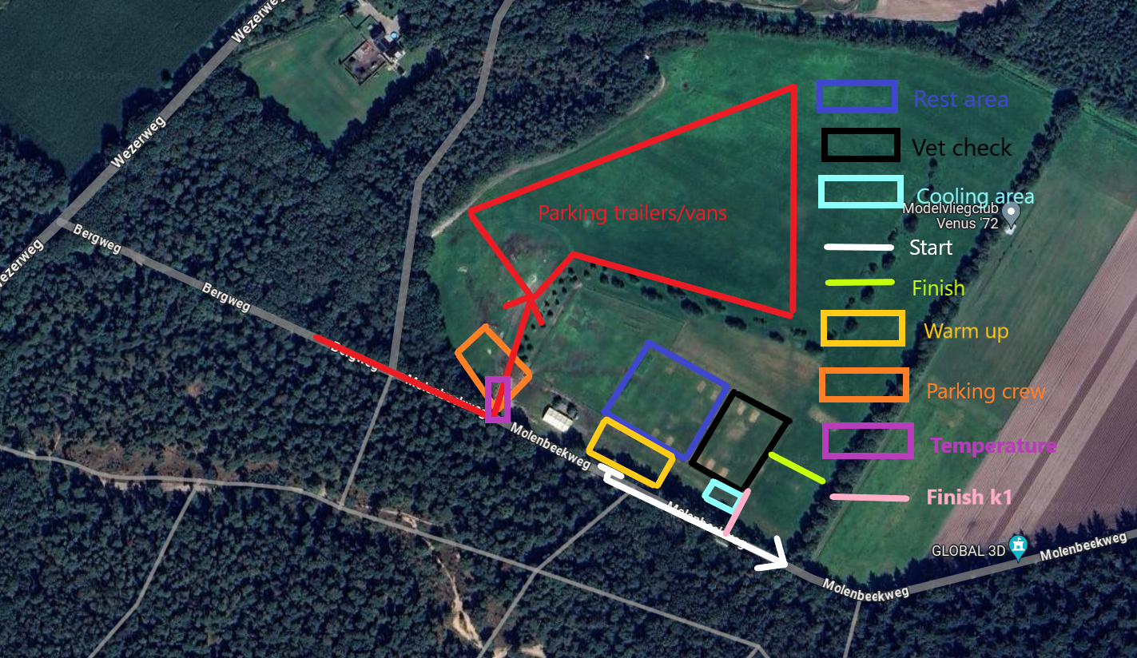

**Regels en reglementen**

**Algemene regels**

De wedstrijd wordt verreden onder het KNHS Disciplinereglement Endurance, laatste editie en het bovenliggende Algemeen Wedstrijdreglement van de KNHS. In alle gevallen waarin het KNHS Disciplinereglement Endurance niet voorziet, geldt het reglement van de FEI, voor zover van toepassing. De organisatie en haar vrijwilligers nemen geen enkele verantwoordelijkheid op zich voor schade aan deelnemers en/of hun dieren en/of eigendommen, of voor schade door deelnemers veroorzaakt aan derden! Men neemt deel voor eigen rekening en risico.

<https://www.knhs.nl/top-sport/disciplines/endurance/regels-en-reglementenendurance/disciplinereglement-endurance/>

**Bij aankomst**

Bij aankomst op het wedstrijdterrein volg je de eventuele aanwijzingen van de parkeerwachter en-/ of de organisatie op. Parkeer alleen op de aangewezen of aangegeven plaatsen. Vervolgens meld je je bij het secretariaat. Je ontvangt een startnummer en een veterinaire kaart. Controleer of alle gegevens daarop goed vermeld staan. Zorg dat je de kaart steeds bij de hand hebt. Zowel de ruiter als de groom mogen de veterinaire kaart bewaren. Bewaar deze veterinaire kaart goed, want verlies leidt onherroepelijk tot uitsluiting! Sier de staart van het paard, als deze neiging heeft tot slaan, met een goed zichtbaar rood lint. Vervolgens kun je, gewapend met de veterinaire kaart en het paardenpaspoort naar de voorkeuring. De paarden moeten “bloot” worden aangeboden en mag dus alleen een halster of hoofdstel dragen. Hengsten moeten een hoofdstel met bit dragen.

**Voorkeuring**

Bij de voorkeuring worden de entingen gecontroleerd, dus neem het paardenpaspoort mee. De basisvaccinatie tegen influenza bestaat uit twee inentingen, die minimaal 21 en maximaal 92 dagen na elkaar moeten zijn toegediend. In de periode tussen deze twee entingen mag het paard niet op wedstrijden worden uitgebracht. Vervolgens dient jaarlijks de vervolgenting te zijn gegeven (voorbeeld: wanneer een paard op 1 maart 2010 is geënt, dan dient de vervolgenting op uiterlijk 1 maart 2011 plaats te vinden). Een vaccinatie dient minimaal zeven dagen voor de (eerste) wedstrijd(dag) te zijn toegediend. Vermeldingen van vaccinaties zijn uitsluitend geldig wanneer deze zijn voorzien van de sticker met het batchnummer van de entstof, de datum van de enting en de handtekening en het (praktijk) stempel van de dierenarts, die de vaccinatie heeft toegediend.

Het paard wordt gekeurd op ademhaling, hartslag, turgor (vochttoestand), slijmvliezen, algehele conditie, wondjes en drukkingen. Daarnaast moet het paard worden gemonsterd in stap en draf om te zien of het paard regelmatig loopt (locomotie). Laat het paard in een rechte lijn aan een los touw lopen. Loop aan de linkerkant van het paard en draai rechtsom. Als je paard iets heeft, bijvoorbeeld een wondje, kun je dat het beste van tevoren aan de dierenarts melden, dan weten ze dat dat er al zat voordat je ging rijden, dus dat het niet door het rijden is veroorzaakt. UITSPRAKEN VAN DE DIERENARTSEN ZIJN BINDEND! Hier is geen discussie over / beroep tegen mogelijk! Als je paard op de voorkeuring is goedgekeurd en als de entingen in orde zijn, kun je starten op de aangegeven tijd volgens de startlijsten.

**Start en vetgates**

**Start**

De CEI, klasse 2 lang en 3 starten in een massastart. De overige klasses starten individueel volgens de startlijst. Je mag tot 15 minuten na je oorspronkelijke starttijd nog vertrekken. Kom je pas na 15 minuten na je starttijd aan, dan mag je volgens de reglementen niet meer starten. Heb je dus pech onderweg of een andere (goede) reden waarom je te laat bij je start zal zijn, laat dit dan per telefoon of whatsapp weten aan de organisatie, dan kunnen we voor die tijd nog kijken of we je starttijd kunnen verplaatsen. De kans is dan wel groot dat je helemaal als laatste start. Natuurlijk is het nog beter om gewoon ruim op tijd te komen en je goed op de wedstrijd voor te bereiden!

Meld je ongeveer 5-10 minuten voor je starttijd bij de start en laat hier je starttijd nog op je veterinaire kaart schrijven. De kaart mag daarna door zowel ruiter als groom worden bijgehouden, zolang je hem maar niet verliest en hij leesbaar blijft. Bij elke keuring dien je de veterinaire kaart te kunnen laten zien!

**Vetgate klasse 2 en 3**

De vetgate is op gras. Je mag hier een paddock maken, maar hou ook hier rekening met elkaar, zodat iedereen een plekje heeft. Een tent van maximaal 3x3m opbouwen mag, maar zorg dat deze stevig staat en niet om of weg kan waaien voor de veiligheid van paard en mens.

De holdtime is 40 minuten voor iedere vetgate (met uitzondering van de laatste vetgate bij de CEI, die is 50 minuten). Bij binnenkomst kom je eerst binnen in de cooling area. Je kan dus niet eerst naar je vetgate. Dit om het overzicht voor de mensen die het timingsysteem verzorgen te behouden. Je dient dus ook af te zadelen binnen de cooling area binnen de 20 minuten na binnenkomst. Binnen de cooling area mogen geen zadels of tuig liggen en geen zadelbokjes staan. Er zijn geen grote waterbakken aanwezig gezien het kleine deelnemersaantal en de waterverspilling, dus iedereen dient zijn eigen koelstraat in te richten met eigen waterbakken of emmers. Er zijn watertanks aanwezig, maar er is beperkte mogelijkheid tot bijvullen, dus neem zelf ook voldoende water mee!

Wil je aanbieden, roep dan je rugnummer en ‘… bied aan’ zodat de vrijwilligers je horen. Controleer zelf of ze het inderdaad gehoord hebben. Daarna loop je door naar de keuringsbanen bij de dierenarts. Als je goedgekeurd bent door de dierenarts loop je verder door naar achteren de vetgate in.

Bij het vertrek voor de volgende ronde kan je in de vetgate weer warmstappen. Bij de tijdregistratie is de lijn waarop je de vetgate weer uit mag, zij zullen dit omroepen of je kan zelf op het scherm kijken hoeveel tijd je nog hebt. Je mag tot maximaal 15 minuten na je herstart vertrekken uit de vetgate. Ben je hier te laat, dan mag je niet meer starten, net als bij de start.

**Routes en kaarten**

**Korte ronde 21 km (rode pijlen en lintjes)**

De rode ronde wordt gereden door klasse 1 kort, klasse 2 kort (2x), klasse 3 (laatste ronde) en de CEI (2e en 4e ronde).

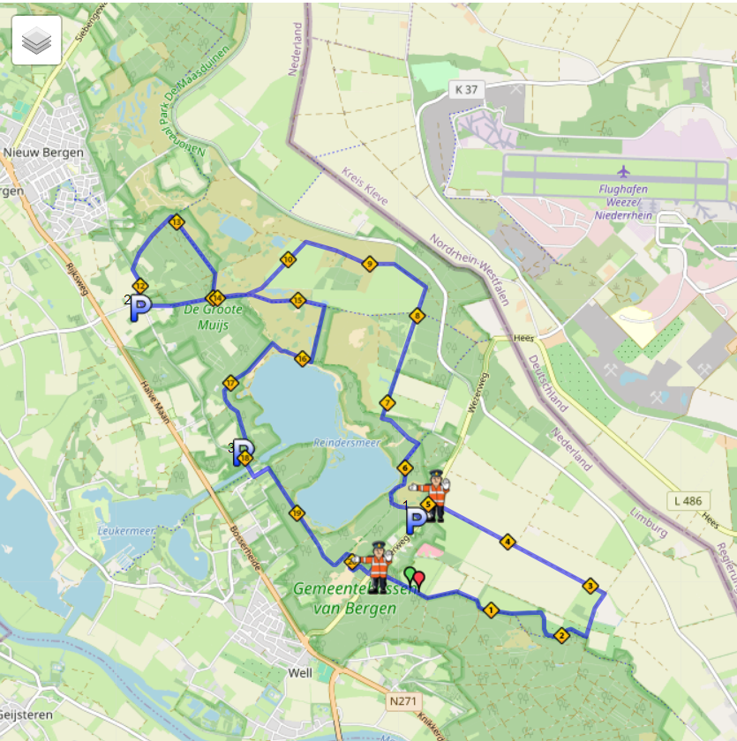

De korte ronde gaat eerst een klein stukje richting Wellerlooi. Hier zijn de paden wat harder en steniger, maar prima om tempo te maken. Na ongeveer 5 kilometer steek je de weg over. Hier staan oversteekhulpen. Je gaat aan de overkant van de weg een kort stukje over het fietspad en dan rijd je langs het eerste groompunt de duinen in. In de duinen en het gebied rondom het Reindersmeer heb je diverse soorten paden, veel afwisseling in bodem en in landschap. Groompunt 2 zit op 12 kilometer ongeveer. Na het groompunt loopt de route een klein stukje door de berm en daarna ga je het bos weer in. Het laatste groompunt bevindt zich vlak voor de sluis op 18 km. Je grooms mogen je helpen met oversteken bij de sluis, omdat het hier druk kan zijn met auto’s.

**Lange ronde 30 km (gele pijlen en lintjes)**

De gele ronde wordt gereden door de klasse 1 lang, klasse 2 lang (2x), klasse 3 (ronde 1 en 2) en de CEI (1e en 3e ronde).

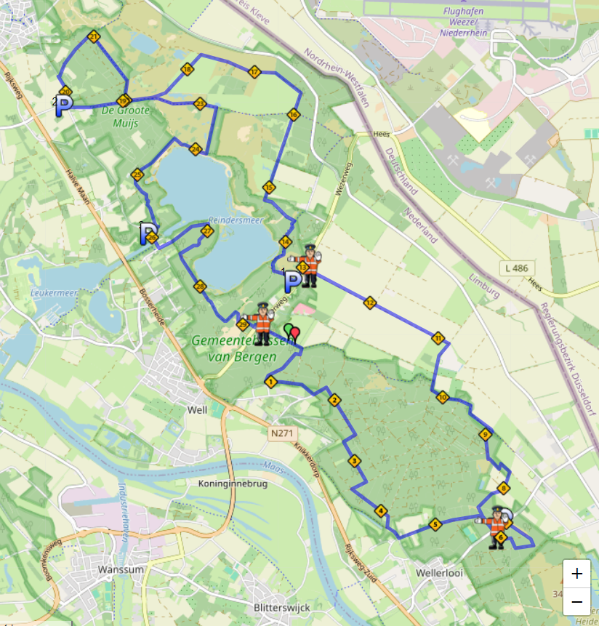

De lange ronde lijkt voor een groot deel op de korte ronde. Richting Wellerlooi maakt de lange ronde een extra lus met een extra groompunt op 7 kilometer. De volgende groompunten zitten op 13, 20 en 26 kilometer.

**Finish klasse 1 en impuls**

Voor klasse 1 en de impulsklasse is de finish naast de vetgate/keuring. Volg de bordjes naar de finish klasse 1/0. Zodra je de lijn over bent van de finish voor klasse 1/impuls stap je direct af om de hartslag van je paard te laten meten. De hartslag van het paard wordt op de finish bij binnenkomst direct gemeten, er is geen tijd om rustig te koelen. Is de hartslag van je paard 60 of lager, dan ben je goed gefinisht en kan je je finishtijd op je veterinaire kaart laten schrijven.

Is de hartslag van je paard te hoog, dan heb je maximaal 10 minuten de tijd om je paard nog één keer aan te bieden. Is de hartslag dan alsnog te hoog, dan volgt uitsluiting. Is de hartslag dan wel 60 of lager, dan ben je wel goed gefinisht, maar eindig je onderaan in het klassement. Je mag in deze 10 minuten je paard wel afzadelen en koelen met water, maar niet naar je trailer lopen.

Na je finish en het invullen van je veterinaire kaart mag je naar je trailer of paddock toe en kan je je paard verzorgen. Na 30 minuten moet je weer met je paard naar de dierenarts toe voor de nakeuring. De nakeuring is hetzelfde als de voorkeuring. Wederom wordt het paard op dezelfde punten nagekeken en dien je nog een keer voor te draven. Is je paard volgens de dierenarts ‘fit to continue’, dan ben je goedgekeurd en kan je wachten op de prijsuitreiking.

Lever je hesje na de wedstrijd weer in bij het secretariaat. Bij het niet inleveren van je hesje moeten wij € 25,00 in rekening brengen. De prijsuitreiking volgt zo snel mogelijk nadat de laatste deelnemer van de klasse is nagekeurd.

**Finish klasse 2 en 3**

Bij klasse 2 en 3 wordt de hartslag niet direct bij de finish gemeten. De finish gaat in plaats van naar links naar de vetgate, rechtdoor. Zo is er ruimte voor een eindsprint mocht je dat willen. Hou uiteraard rekening met de veiligheid van jezelf en andere deelnemers en vrijwilligers.

Laat bij de finish je tijd op je kaart schrijven en daarna kan je naar de vetgate of trailer om je paard na te verzorgen. Na 30 minuten is de nakeuring, die is hetzelfde als de voorkeuring. Bied je paard dus wederom bloot aan, hengsten moeten verplicht een bit dragen.

Het klassement in klasse 2 en 3 wordt opgemaakt op basis van de snelheid. Degene met de hoogste gemiddelde snelheid eindigt bovenaan. In klasse 2 wordt er een winstpunt behaald als de gemiddelde snelheid niet hoger dan 15 km/h is. Voor het klassement maakt dit niets uit of je boven of onder de 15 km/h blijft.

Lever je hesje na de wedstrijd weer in bij het secretariaat. Bij het niet inleveren van je hesje moeten wij € 25,00 in rekening brengen. De prijsuitreiking volgt zo snel mogelijk nadat de laatste deelnemer van de klasse is nagekeurd.

**Groompunten en belangrijke info voor grooms**

Het is enkel toegestaan om te groomen op de aangegeven groompunten. Daarbuiten is dit niet toegestaan en kan zelfs leiden tot diskwalificatie van de betreffende combinatie. Vanwege de internationale wedstrijd hebben de groompunten een begin en einde. Deze worden gemarkeerd met krijtverf op de grond. Er mag enkel water aangegeven worden binnen deze strepen. Daarbuiten mag er geen water meer worden aangegeven of een emmer worden aangeboden. Als de ruiter een koelfles heeft aangepakt voor de streep en hij/zij laat deze pas na de streep vallen, dan mag de groom deze fles uiteraard wel gewoon oppakken, maar mag niet meer nieuwe flessen aangeven.

Ruim op alle groompunten je rotzooi en koelflessen op! We zijn hier te gast en als we nog vaker gebruik willen blijven maken van dit prachtige gebied, dan dienen we daar allemaal aan bij te dragen en dus geen plastic flessen achter te laten in de natuur.

Omdat het warm weer wordt en het weer langer droog lijkt te blijven, is het ook niet toegestaan om te roken buiten de officiële parkeerplaats. Vorig jaar zijn er diverse bosbranden geweest in de Maasduinen namelijk. Het gehele wedstrijd terrein is rookvrij! Wil je dus een sigaret roken, loop dan het terrein eerst af.

Het parkeren van groomauto’s op de wedstrijdroute is verboden! Zet je auto dus altijd een stukje hiervoor of hierna. Het blokkeren van de wedstrijdroute kan tot diskwalificatie van je ruiter leiden.

**Groompunt 1**: Parkeerplaats Reindersmeer (Zuid), Well

<https://maps.app.goo.gl/mKjxwDQR8kU1rgHz6>

De ruiters komen hier vanaf links (gezien vanaf de parkeerplaats) over het fietspad, rijden over de parkeerplaats heen en gaan dan langs de slagboom op het bos in. Groomen kan langs de gehele parkeerplaats. Parkeren mag niet op het fietspad!

**Groompunt 2:** Kruising Oude Baan/Op de Paal 51°35'24.5"N 6°04'06.5"E

<https://maps.app.goo.gl/uZVcTbRcFRakL2h79>

De ruiters komen via de Bedevaartsdijk aan en slaan dan af naar de Oude Baan. Parkeren mag op Op de Paal of voor de kruising, maar niet op de Oude baan vanaf de kruising, omdat dit de wedstrijdroute is. Groomen kan binnen het aangegeven gebied.

**Groompunt 3:** Parkeerplaats De Maasduinen, Bosserheide 3B, 5855 EA Well

<https://maps.app.goo.gl/TXA2FHGomfxDeWPV6>

De ruiters komen aan uit het bos via het grindpad. Langs het gehele grindpad mag gegroomd worden binnen de strepen. Aan het einde van de parkeerplaats gaan de ruiters het asfalt op en steken bij de brug het water over om de route daar te vervolgen. Bij dit groompunt mag je de ruiter helpen bij het oversteken van de brug, maar je mag het paard niet vasthouden (uitgezonderd noodsituaties).

**Groompunt 4:** Venweg Wellerlooi 51°32'29.1"N 6°09'04.8"E

<https://maps.app.goo.gl/b4FvCKz5GoeJhN2P9>

Let hier op met parkeren! De ruiters rijden een klein stukje over de Venweg. Parkeren van groomauto’s mag niet op de wedstrijdroute, dus dit dien je op een ander stuk van de Venweg te doen. Je mag ook niet groomen bij de ruiteroversteek van de Venweg ivm de overzichtelijkheid van de oversteekhulpen en beperkte ruimte hier.

De ruiters komen uit het zandpad met de slagboom en rijden daarna de weg op naar links. Groomen mag enkel op het zandpad, niet langs de weg ivm de veiligheid voor ruiter, paard, grooms en andere weggebruikers. Wees voorzichtig, want er wordt hier nog wel eens hard gereden!

**Sponsoren**

Natuurlijk kunnen wij deze wedstrijd niet organiseren zonder onze sponsoren. Wij zijn hen dan ook erg dankbaar dat zij een bijdrage hebben willen leveren aan onze prijzentafel. De volgende sponsoren willen we in het zonnetje zetten:

* Centropix Kloud
* Kolpa van der Hoek makelaars
* Havens Horsefeed
* SGC International
* Horsepal
* Seducci
* Goedhard Endurance
* Arabisch Volbloed Stamboek
* KNHS Endurancevereniging (prijzenpakket voor de vrijwilliger van de dag)

De prijsuitreiking voor elke rubriek zal zo snel mogelijk worden gedaan na de nakeuring van de laatste deelnemer van de klasse. Prijzen dienen persoonlijk te worden opgehaald en worden niet nagestuurd. Het wordt zeer gewaardeerd als je wacht tot de prijsuitreiking en we hebben er ook alles aan gedaan om het wachten wat minder erg te maken. Zo hebben we catering waar de hele dag drankjes en snacks te halen zijn, is er een klein strodorp waar je even kan snuffelen en kennismaken met bijvoorbeeld de Centropix Kloud en er is aan het einde van de middag ook een frietkraam aanwezig zodat je met goed gevulde maag weer in de auto naar huis kan. Je paard kan in een paddock uitrusten na de wedstrijd, waar meer dan voldoende ruimte voor is met 7 hectare aan grasland.

Veterinaire kaarten worden enkel nagestuurd als je een aan jezelf geadresseerde en voldoende gefrankeerde envelop achterlaat op het secretariaat.